[](https://c681a9f6.form.kintoneapp.com/public/c92f2c31cdb2d81266301bcdb29e0acd5548de583e7bf4b8fa06f259a7695449)[](https://c681a9f6.form.kintoneapp.com/public/junior-mado-tokoform)グラフィカル ユーザー インターフェイス, アプリケーション
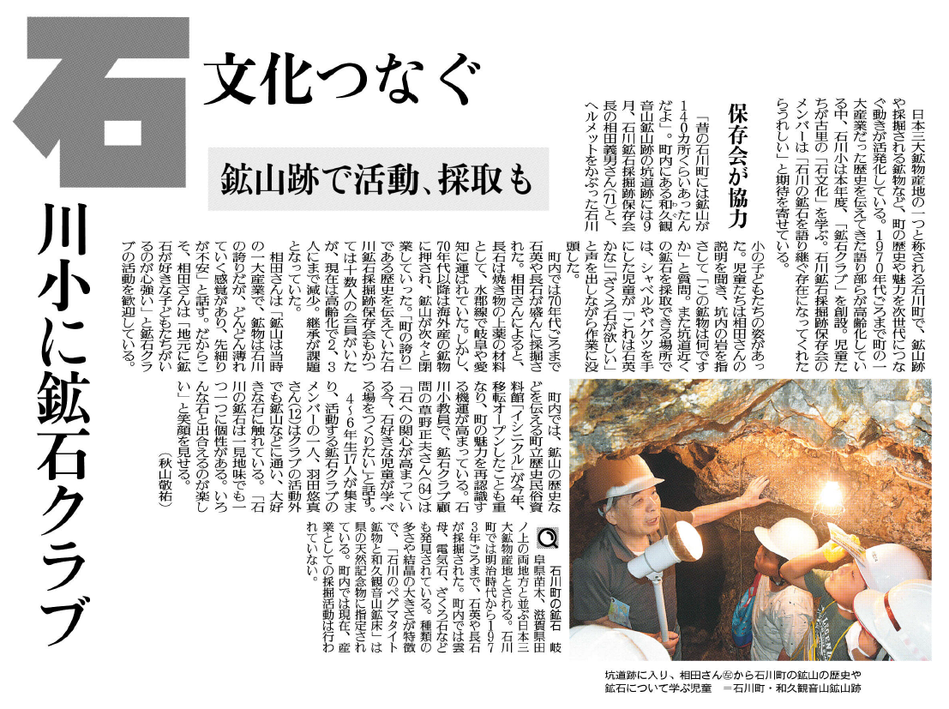

その土地その土地の歴史や文化を語り継いでいくことについてどんなことを考えましたか。

鉱石クラブについて、記事からどのようなことがわかりますか。

石川町の鉱山からはどのようなものが採掘され、どう利用されていましたか。

㉙

▲10月14日 福島民友新聞掲載